ПРИСТУПИМ!
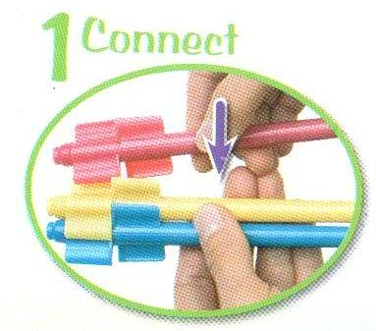 | 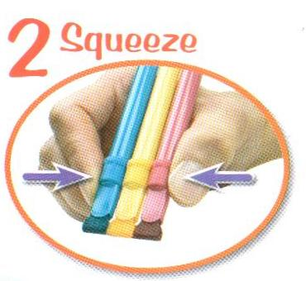 | 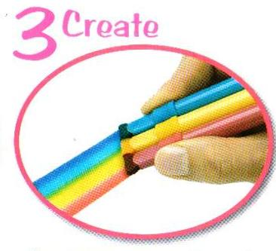
Соединяй: Соедините маркеры RainbowBrush между собой в любом порядке. | Сжимай: Сожмите маркеры у основания. Чем ниже взяться к основанию маркера, тем с меньшей силой нужно будет сжимать. | Твори: Совет: Не торопитесь рисовать всеми маркерами сразу. Попробуйте сначала использовать два цвета; когда увидите, что у вас получается, постепенно добавляйте еще цвета.
РИСУЕМ БЕЗ ПРОБЕЛОВ!
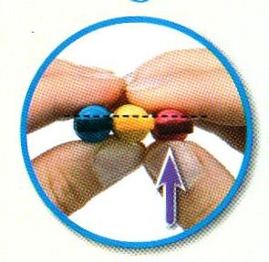 | 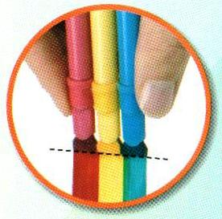 | 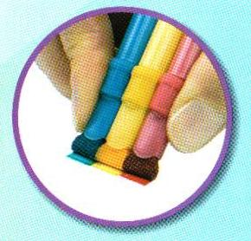 | 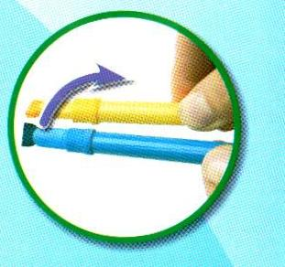
Выравнивай  Посмотрите на маркеры, как показано на рисунке, чтобы убедиться, что они расположены параллельно относительно друг друга. На рисунке красный маркер расположен ниже остальных, поэтому необходимо его приподнять. | Прижимай  Проверьте, чтобы все наконечники были одной длины. Если длина не одинаковая, то надавите не много самым длинным наконечником о поверхность (бумагу), либо немного вытяните немного самый короткий наконечник маркера. | Сгибай  Прижмите маркеры плотно к бумаге и слегка согните их у основания, чтобы расправить волокна. Тогда наконечники станут более гибкими, как кисть для рисования. | Вращай  Если один из наконечников согнулся, и его сложно выровнять, отсоедините маркер, переверните его на 180 градусов и присоедините обратно.

ОЧИСТКА И УХОД!
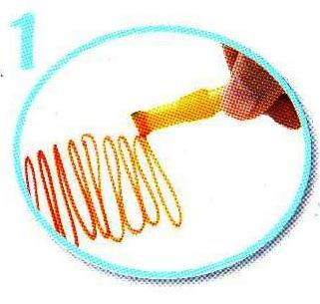 | 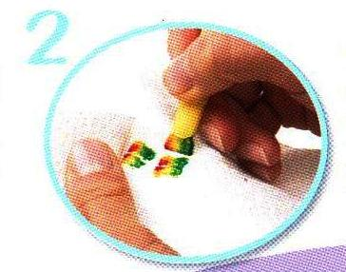 | 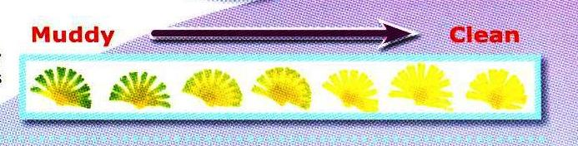
Порисуйте испачканным уголком на бумаге, пока он не станет рисовать своим цветом. Рисуйте уголком аккуратно, слегка надавливая, чтобы не испортить форму наконечника. | Используйте бумажную салфетку, чтобы быстро и аккуратно сжать и вытереть чернила. Добавив несколько капель воды, вы ускорите процесс очистки. | Порисуйте миниатюрные рисунки, пока маркер не начнет рисовать своим цветом. На рисунке показано, как зеленый цвет очищается с желтого маркера.

 |  |  |  | 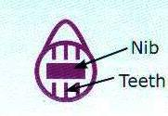
Своевременная очистка: очень важно очищать наконечники маркеров от смешанных цветов, если вы не будете ими пользоваться более часа и дольше. В противном случае, маркер впитает в себя смешанный цвет и его невозможно будет очистить. | Не вращайте колпачки: иначе наконечник маркера можно повредить, либо он выпадет. При открытии просто потяните за колпачок. | Немного воды творит чудеса: не промывайте маркеры под струей воды, вы можете смыть все чернила. | Запачкались ладони? – В маркерах RainbowBrush используются неперманентные, смываемые водой чернила, которые безопасны для детей. Несмотря на это, смывка более темных тонов потребует немного больше времени. | Закрывайте аккуратно: Если вы посмотрите внутрь колпачка, то увидите несколько зубцов, которые фиксируют наконечник. Неправильное закрытие колпачка может повредить наконечник. Убедитесь, что вы одеваете колпачок правильно.

